**ポイントカード**

**国頭村**



**はじめます！**

国頭村健康ポイントカードとは

　　国頭村健康ポイントカードは、村民の健康づくりを応援する取組です。対象者にはポイントカードが送付され、健診（検診）や指定された健康づくり活動等でポイントを貯めると特典が得られます。ポイントを貯めて、健康とお得をゲットしましょう！

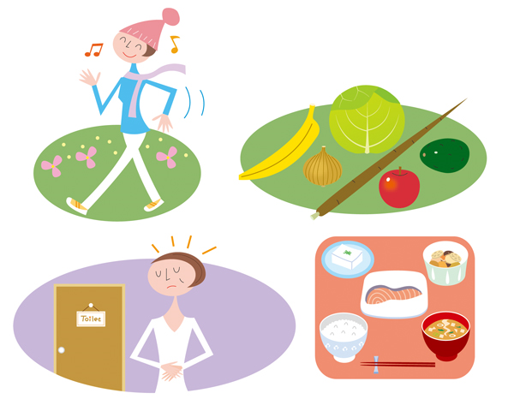

対象者

　40～74歳の全村民を対象にしています。

ポイント対象事業

|  |  |
| --- | --- |
| 特定健診受診（人間ドック等） | １ポイント |
| 各種がん検診 | １ポイント |
| 健診結果説明会参加 | １ポイント |
| 各種健康教室 | １ポイント |
| 福祉まつり参加 | １ポイント |
| 個人の健康目標宣言 | １ポイント |
| 個人の健康目標達成 | １ポイント |

・７項目中３ポイントを獲得できれば、特典と交換可能です。ただし、特定健診（人間ドック）受診は獲得必須項目となります。

国頭村健康ポイントカードの進め方

1. 健診や指定された健康づくり活動でポイントを貯めましょう。

チャレンジ期間：平成30年4月1日～平成31年2月28日

1. 貯めたポイントを特典と交換しましょう。

・各自貯めたポイントカードを持参して、特典交換申請を行ってください。

特典交換期間：平成30年4月1日～平成31年2月28日

特典交換場所：国頭村役場福祉課

※ただし、役場の開庁日に限ります。

**国頭村健康ポイントカード　Q&A**

**Q　対象者は国保の人だけなのか？**

A　いいえ、40～74歳の全村民を対象にします。国保、社保等、保険の種類は問いません。

**Q　何ポイントを貯めれば商品券と交換できるのか？**

A　７ポイント中３ポイントを貯めれば商品券と交換できます。一人何度でも交換できます。ただし、特定健診（人間ドック等）は必須項目とします。個人の健康状態把握のためにも、健診は必ず受けるようにしましょう。

**Q　がん検診は全て受けないとポイント取得できないのか？**

A　各種がん検診の内、一つでも受診できればポイント付与できます。ですが、個人の健康状態把握のためにも、対象年齢のガン検診は全て受けることをおすすめします。

**Q　健診結果説明会とは何か？職場健診等、各部落での健診以外で健診を受診した人はどうしたらいいのか？**

A　健診結果説明会とは、各部落での健診終了後に、保健師や看護師が個人へ結果を説明しながらお返しする説明会のことです。職場健診や人間ドックを受診した方は、保健センターで随時結果説明を行いますので、お手数ですが、健診結果を持参し、保健センターへお越し下さい。結果を説明した後、ポイント付与をいたします。

**Q　各種教室とは何があるのか？**

A　福祉課が主催している運動教室や食事教室を含め、各団体が行っている健康クラス等を通っている場合もポイントを付与します。福祉課以外の団体が行っている健康クラスに通っている場合はお手数ですが、保健センターまで申し出をお願いします。

**Q　個人の健康目標宣言、個人の目標達成とは何か？**

A　個人の目標を保健センターへ伝えに来てください。また、達成時にも再度ご連絡下さい。

**Q　福祉まつり参加とは何をしたらいいのか？**

A　年に１度行われる福祉祭りに足を運んで頂いた方にポイントを付与します。イベントを楽しみながらポイントも獲得してください。

**Q　どうやってポイントを貯め、特典と変えるのか？**

A　4月～２月までの間に各対象イベントに参加しポイントを貯めて下さい。３ポイントたまり次第、福祉課にて特典と変更できます。